ЛАБОРАТОРНА РОБОТА № 6
Архітектурне моделювання. Елементи графічної нотації діаграми компоненті
Мета: Навчитися моделювати програмні системи за допомогою компонентних діаграм UML, розуміти структуру компонентів, їх взаємодію та залежності.
Завдання 1. Визначення основних компонентів системи :
- User Interface (UI):
  - Web Betting Portal — веб-сайт для гравців (перегляд ліній, ставки).
  - Admin Dashboard — панель для букмекерів (керування подіями, блокування користувачів).
- Business Logic (Managers/Services):
  - Betting Manager — основний компонент для обробки ставок, розрахунку виграшів.
  - Event Manager — керування спортивними подіями та коефіцієнтами.
  - User Manager — реєстрація, авторизація, верифікація гравців.
  - Wallet Manager — фінансові операції (депозити, виведення коштів).
- Data Access (Repositories):
  - Bet Repository — зберігання історії ставок.
  - Event Repository — зберігання розкладу матчів та результатів.
  - User DB — дані користувачів та їхні баланси.
- External Services:

  - Payment Gateway — зовнішній сервіс для обробки карток (Visa/Mastercard).
  - Live Score Provider — зовнішній API для отримання результатів матчів у реальному часі.
Визначення взаємодії та залежностей :
- UI звертається до сервісів бізнес-логіки (Betting Manager, Event Manager).
- Managers (бізнес-логіка) взаємодіють з Repositories для збереження даних.
- Betting Manager залежить від Wallet Manager (перевірка балансу) та Event Manager (перевірка актуальності коефіцієнтів).
- Managers використовують інтерфейси для комунікації із зовнішніми сервісами (IPayment, IScoreFeed).
Компонентна діаграма UML
@startuml
skinparam componentStyle rectangle

package "Presentation Layer (Clients)" {
[Web Betting Portal] as WebUI
[Admin Dashboard] as AdminUI
}

package "Business Logic Layer" {
[Auth Service]
[Betting Manager]
[Event Manager]
[Wallet Manager]

interface "IScoreFeed" as IScore
interface "IPayment" as IPay
}

package "Data Access Layer" {
[User Repository]
[Bet Repository]
[Event Repository]

database "Betting Database" {
[SQL Server]
}
}

package "External Services" {
[Payment Gateway (Stripe/Bank)] as Stripe
[Live Score API (SportRadar)] as SportApi
}

' Зв'язки між UI та логікою
WebUI --> [Auth Service] : Login/Register
WebUI --> [Betting Manager] : Place Bet
WebUI --> [Event Manager] : View Odds
WebUI --> [Wallet Manager] : Deposit/Withdraw

AdminUI --> [Event Manager] : Manage Events
AdminUI --> [Auth Service] : Block Users

' Внутрішні зв'язки бізнес-логіки
[Betting Manager] ..> [Event Manager] : Check Odds Status
[Betting Manager] ..> [Wallet Manager] : Check Funds

' Реалізація інтерфейсів зовнішніх сервісів
[Event Manager] --> IScore
IScore <.. SportApi : Provides Data

[Wallet Manager] --> IPay
IPay <.. Stripe : Process Transaction

' Зв'язки з даними (Repositories)
[Auth Service] --> [User Repository]
[Wallet Manager] --> [User Repository]
[Betting Manager] --> [Bet Repository]
[Event Manager] --> [Event Repository]

' Зв'язки з БД
[User Repository] --> [SQL Server]
[Bet Repository] --> [SQL Server]
[Event Repository] --> [SQL Server]

@enduml

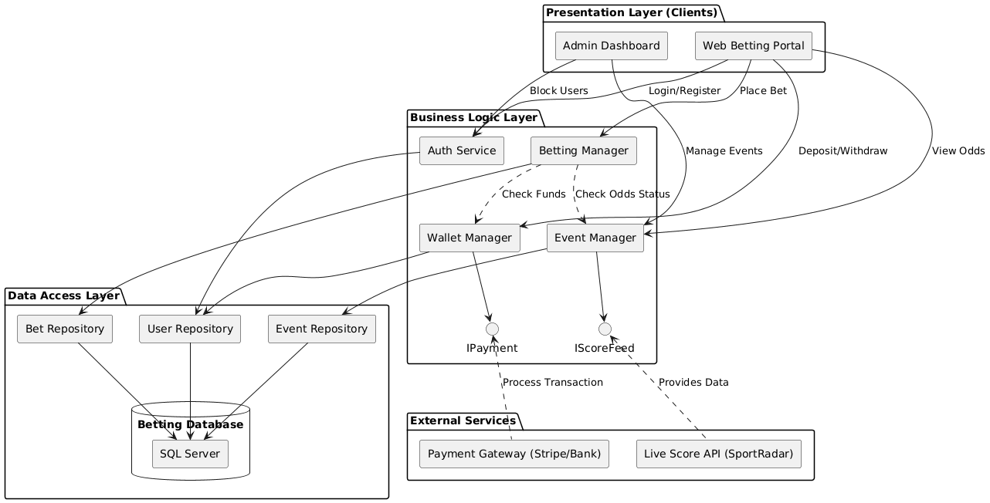
Рис. 1

Опис взаємодії компонентів:
- Отримання даних: Web Betting Portal звертається до Event Manager для відображення списку матчів. Event Manager через інтерфейс IScoreFeed регулярно оновлює дані від зовнішнього Live Score API.
- Розміщення ставки: Користувач через UI ініціює ставку. Запит надходить до Betting Manager.
- Валідація: Betting Manager запитує Wallet Manager про наявність коштів та Event Manager про те, чи не змінився коефіцієнт.
- Збереження: Якщо перевірки успішні, ставка зберігається через Bet Repository у базу даних SQL Server.
- Фінанси: При поповненні рахунку Wallet Manager комунікує із зовнішнім Payment Gateway через захищений інтерфейс IPay.
Ця модель чітко розділяє відповідальність між інтерфейсом, логікою та даними, що відповідає принципам архітектурного моделювання, описаним у лабораторній роботі.
Висновки: сьогодні ми навчилися моделювати програмні системи за допомогою компонентних діаграм UML, розуміти структуру компонентів, їх взаємодію та залежності.
Репозиторій: https://github.com/Vanchik21/MAPZ_Zakharov-Ivan

